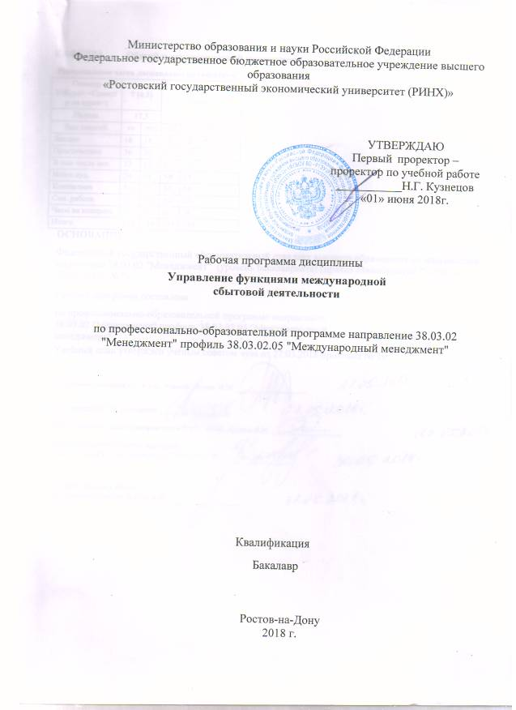
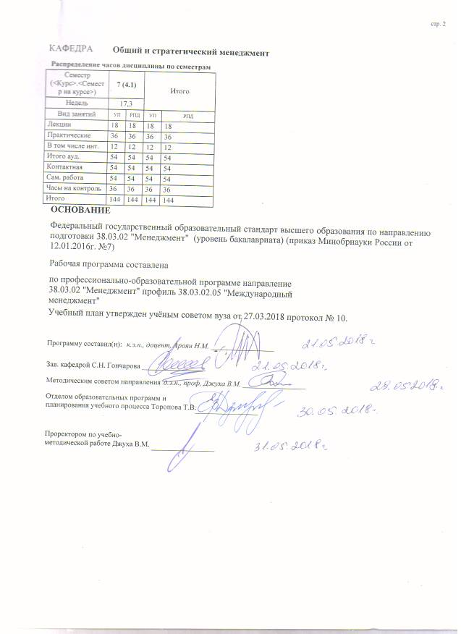
УП: 38.03.02.05_1.plx |  |  |  |  | стр. 3
 |  | Визирование РПД для исполнения в очередном учебном году
Отдел образовательных программ и планирования учебного процесса Торопова Т.В. __________

Рабочая программа пересмотрена, обсуждена и одобрена для исполнения в 2019-2020 учебном году на заседании кафедры Общий и стратегический менеджмент

Зав. кафедрой С.Н. Гончарова _________________

Программу составил(и): к.э.н., доцент, Ароян Н.М. _________________
 |  | Визирование РПД для исполнения в очередном учебном году
Отдел образовательных программ и планирования учебного процесса Торопова Т.В. __________

Рабочая программа пересмотрена, обсуждена и одобрена для исполнения в 2020-2021 учебном году на заседании кафедры Общий и стратегический менеджмент

Зав. кафедрой С.Н. Гончарова _________________

Программу составил(и): к.э.н., доцент, Ароян Н.М. _________________
 |  | Визирование РПД для исполнения в очередном учебном году
Отдел образовательных программ и планирования учебного процесса Торопова Т.В. __________

Рабочая программа пересмотрена, обсуждена и одобрена для исполнения в 2021-2022 учебном году на заседании кафедры Общий и стратегический менеджмент

Зав. кафедрой: С.Н. Гончарова _________________

Программу составил(и): к.э.н., доцент, Ароян Н.М. _________________
 |  | Визирование РПД для исполнения в очередном учебном году
Отдел образовательных программ и планирования учебного процесса Торопова Т.В. __________

Рабочая программа пересмотрена, обсуждена и одобрена для исполнения в 2022-2023 учебном году на заседании кафедры Общий и стратегический менеджмент

Зав. кафедрой: С.Н. Гончарова _________________

Программу составил(и): к.э.н., доцент, Ароян Н.М. _________________

УП: 38.03.02.05_1.plx |  |  |  | стр. 4
1. ЦЕЛИ ОСВОЕНИЯ ДИСЦИПЛИНЫ
1.1 | Цели:
1.2 | получение студентами глубоких теоретических и практических знаний по основам управления проектами в международном бизнесе
1.3 | Задачи:
1.4 | получение представления о современных информационных технологиях в управлении проектами.
1.5 | изучение сбытовой политики
1.6 | ознакомление с функциями сбытовой политики
2. МЕСТО ДИСЦИПЛИНЫ В СТРУКТУРЕ ОБРАЗОВАТЕЛЬНОЙ ПРОГРАММЫ
Цикл (раздел) ООП: |  | Б1.В
2.1 | Требования к предварительной подготовке обучающегося:
2.1.1 | Необходимыми условиями для успешного освоения дисциплины являются навыки, знания и умения, полученные в результате изучения дисциплин:
2.1.2 | Прикладные методы в управлении
2.1.3 | Управление офисом
2.2 | Дисциплины и практики, для которых освоение данной дисциплины (модуля) необходимо как предшествующее:
2.2.1 | Управление офисом
2.2.2 | Прикладные методы в управлении
2.2.3 | Управление международными коммерческими проектами
3. ТРЕБОВАНИЯ К РЕЗУЛЬТАТАМ ОСВОЕНИЯ ДИСЦИПЛИНЫ
ПК-5: способностью анализировать взаимосвязи между функциональными стратегиями компаний с целью подготовки сбалансированных управленческих решений
Знать:
какие принципы менеджмента применяются к управлению сбытовой деятельности
Уметь:
делать правильный выбор структуры сбытовой политики
Владеть:
различиями между функциями сбытовой политики
ПК-8: владением навыками документального оформления решений в управлении операционной (производственной) деятельности организаций при внедрении технологических, продуктовых инноваций или организационных изменений
Знать:
достижения мировой и отечественной науки и практики управления инновационными процессами;организационные формы инновационного менеджмента; правила составления и оформления служебной соответствующие нормативы и стандарты при внедрении технологических, продуктовых инноваций или организационных изменений;
Уметь:
составлять и оформлять наиболее распространенные виды документов, применяемые в управленческой деятельности с учетом их назначения;уметьсамостоятельно формировать благоприятные условия для нововведений в сфере государственного и муниципального управления
Владеть:
практическими навыками по составлению и оформлению документов на компьютере; методами экономико-правовой защиты результатов инновационной деятельности
ПК-9: способностью оценивать воздействие макроэкономической среды на функционирование организаций и органов государственного и муниципального управления, выявлять и анализировать рыночные и специфические риски, а также анализировать поведение потребителей экономических благ и формирование спроса на основе знания экономических основ поведения организаций, структур рынков и конкурентной среды отрасли
Знать:
рыночные и специфические риски
Уметь:
анализировать рыночные риски
Владеть:
различиями между функциями сбытовой политики

УП: 38.03.02.05_1.plx |  |  |  |  |  |  |  |  | стр. 5
4. СТРУКТУРА И СОДЕРЖАНИЕ ДИСЦИПЛИНЫ (МОДУЛЯ)
Код занятия | Наименование разделов и тем /вид занятия/ | Семестр / Курс |  | Часов | Компетен-  ции | Литература | Интер акт. | Примечание
 | Раздел 1. «Организация и управление коммерческой деятельностью»
1.1 | Тема 1.1. Сущность и содержание коммерческой работы. Условия коммерческой деятельности. История развития. Личностные требования к коммерческому работнику. Организация переговоров. Этикет предпринимателя. Коммерческая информация и её защита. Сущность сделки и её виды. Договорная работа в коммерческой деятельности. Основные статьи договоров. Договор поставки. Коммерческо-правовые комментарии основных условий договора поставки. Договор контрактации. Государственный контракт /Лек/ | 7 |  | 2 | ПК-5 ПК-8 ПК-9 | Л1.2 Л1.1 Л2.2 Л2.1  Э1 | 0
1.2 | Тема 1.2Коммерческие структуры. Участники коммерческой деятельности. Коммерческие и некоммерческие организации. Учредительные документы. Организационно- правовые формы предпринимательской деятельности. /Лек/ | 7 |  | 2 | ПК-5 ПК-8 ПК-9 | Л1.2 Л2.2  Э2 | 2
1.3 | Тема 1.3Формы и методы расчётов. Наличная форма расчётов. Безналичные формы расчётов: Расчёты платёжными поручениями, расчёты чеками, аккредитивная форма, расчёты с использованием векселей. Клиринг. /Лек/ | 7 |  | 2 | ПК-5 ПК-8 ПК-9 | Л1.2 Л2.2  Э1 | 0
1.4 | Тема 1.4Организация коммерческой деятельности предприятий. Изучение рынка сырья и материалов. Стратегия закупки. Определение потребности в материалах. Определение целесообразной партии закупки. Изучение и поиск коммерческих партнёров. Выборы поставщика. Контроль и учёт поступивших материалов. Планирование и прогнозирование сбыта. Расчёт плана сбыта. Определение доходности от продаж. Аукционная форма торговли. Виды аукционов. Организация аукционной торговли. Организация проведения тендеров. Биржевая торговля. Порядок создания товарной биржи. Виды сделок на бирже. Организация биржевых операций. /Лек/ | 7 |  | 2 | ПК-5 ПК-8 ПК-9 | Л1.2 Л2.2  Э2 | 0
 | Раздел 2. «Применение методов средств, приёмов менеджмента в коммерческой деятельности»

УП: 38.03.02.05_1.plx |  |  |  |  |  |  |  |  | стр. 6
2.1 | Тема.2.1 Организация экспортно- импортных операций. Понятие внешнеэкономической деятельности. Виды внешнеторговых операций. Международные торговые организации. Товарная классификация и государственное регулирование ВЭД. Товарная классификация. Тарифное регулирование. Нетарифное регулирование. Декларирование и лицензирование товаров. Товарная номенклатура и сертификация импортируемой продукции. /Лек/ | 7 |  | 2 | ПК-5 ПК-8 ПК-9 | Л1.2 Л2.2  Э1 | 2
2.2 | Тема 2.2 Управление коммерческой службой. Принципы управления коммерческой деятельностью. Основные функции коммерческой службы. Организационная структура коммерческой службы, факторы, влияющие на структуру. Структура оптовой фирмы. Коммерческие группы. Бюджетный метод управления. /Лек/ | 7 |  | 4 | ПК-5 ПК-8 ПК-9 | Л1.2 Л2.2 | 0
2.3 | Тема 2.3. Государственное регулирование коммерческой деятельности. Принципы и направления государственного регулирования коммерческой деятельности. Задачи регулирования. Антимонопольное регулирование. Направления поддержки малого бизнеса. /Лек/ | 7 |  | 2 | ПК-5 ПК-8 ПК-9 | Л1.2 Л2.2 | 0
2.4 | Тема 2.4. Формы международной сбытовой деятельности. Классификация форм международной сбытовой деятельности • 2. Традицион¬ные формы сбыта в международном маркетинге прямой и косвенный экс¬порт • 3 Основные формы международной совместной деятельности в организа¬ции сбыта на мировых рынках • 4 Критерии выбора формы сбыта на зарубежных рынках • 5 Этнические сбытовые сети в международном маркетинге • б Серый (параллельный) сбыт в мировой торговле /Лек/ | 7 |  | 2 | ПК-5 ПК-8 ПК-9 | Л1.2 Л2.2  Э1 | 2
 | Раздел 3. «Организация и управление проектами»
3.1 | Тема 1.1. Составление договора поставки. Составление претензии. Расчёт санкций. /Пр/ | 7 |  | 4 | ПК-5 ПК-8 ПК-9 | Л1.2 Л1.1 Л2.2 Л2.1  Э1 | 0
3.2 | Тема 1.2. Составление учредительных документов. Составление устава, протоколов советов директоров, протоколов заседания советов договоров. /Пр/ | 7 |  | 4 | ПК-5 ПК-8 ПК-9 | Л1.2 Л1.1 Л2.2 Л2.1  Э1 | 0
3.3 | Тема 1.3. Расчёт стратегии снабжения. Расчёт потребности материалов. Выборы поставщика. Расчёт объёма сбыта разными методами. /Пр/ | 7 |  | 4 | ПК-5 ПК-8 ПК-9 | Л1.2 Л1.1 Л2.2 Л2.1  Э2 | 2
3.4 | Тема 1.4. Ситуация - Организация проведения тендеров. Ситуация - Аукционная форма торговли. /Пр/ | 7 |  | 6 | ПК-5 ПК-8 ПК-9 | Л1.2 Л1.1 Л2.2 Л2.1  Э1 | 0

УП: 38.03.02.05_1.plx |  |  |  |  |  |  |  |  | стр. 7
 | Раздел 4. «Применение методов средств, приёмов менеджмента в коммерческой деятельности»
4.1 | Тема 2.1. Составление организационной структуры предприятия по сбыту продукции /Пр/ | 7 |  | 6 | ПК-5 ПК-8 ПК-9 | Л1.2 Л1.1 Л2.2 Л2.1  Э1 | 0
4.2 | Тема 2.2. Составление бизнес-плана. Разработка плана по стратегическому развитию предпниятия, на открытие нового предприятия. /Пр/ | 7 |  | 6 | ПК-5 ПК-8 ПК-9 | Л1.2 Л2.2  Э1 | 2
4.3 | Тема 2.3. Составление формы сбыта продукции на зарубежных рынках. /Пр/ | 7 |  | 6 | ПК-5 ПК-8 ПК-9 | Л1.2 Л1.1 Л2.2 Л2.1  Э2 | 2
 | Раздел 5. Самостоятельная работа
5.1 | Тема «Составление схемы переговоров. Составление спецификации к договору.. Оформление протокола разногласий..  Тема «Разработка приёмов поведения при нечестных приёмах ведения переговоров. Составление разделов договора. Расчёт цен на продукцию  Тема «Составление рекламы. Разработка фирменного стиля создаваемого предприятия. Расчёт эффекта от рекламной деятельности. Подготовка презентаций по услугам торговых предприятий. Составление заявки на сертификацию  Тема «Расчёт прибыли от продажи продукции. Оценка выгодности сбыта при заданных объёмах реализации и меняющихся условиях. Расчёт оборачиваемости производственных запасов.  Тема «Основные формы международной совместной деятельности в организа¬ции сбыта на мировых рынках.  Тема «Этнические сбытовые сети в международном маркетинге. Серый (параллельный) сбыт в мировой торговле /Ср/ | 7 |  | 34 | ПК-5 ПК-8 ПК-9 | Л1.2 Л2.2  Э1 Э2 | 0
5.2 | Курсовая работа – темы курсовых работ представлены в приложении 1 к рабочей программе дисциплины /Ср/ | 7 |  | 20 | ПК-5 ПК-8 ПК-9 | Л1.2 Л1.1 Л2.2 Л2.1 | 0
5.3 | /Экзамен/ | 7 |  | 36 | ПК-5 ПК-8 ПК-9 | Л1.2 Л2.2  Э1 Э2 | 0
5. ФОНД ОЦЕНОЧНЫХ СРЕДСТВ
5.1. Фонд оценочных средств для проведения промежуточной аттестации
Вопросы для экзамена:
1 В чем преимущества и недостатки прямого экспорта?
2 В чем преимущества и недостатки косвенного экспорта
3 Какими функциями занимается торговый посредник в международной торговле
4 Каким требованиям должен отвечать посредник ц международном сбы¬те и каким критериям его выбора вы отдаете предпочтение
5 Какие формы организации международного производственного сотруд¬ничества, расширяющего сбыт продукции на мировых рынках, вы знаете? Дайте их характеристику.
6 Дайте характеристику факторов выбора форм организации зарубежного сбыта
7 Что такое серый маркетинг
8 Раскройте механизм реимпорта
9. В чем заключаются этнические сбытовые сети в международном маркетинге.
10. Что такое биржевая торговля?
11. Какие организационно- правовые формы предпринимательской деятельности существуют. Дайте характеристику?

УП: 38.03.02.05_1.plx |  |  |  |  |  |  | стр. 8
12. Что такое бизнес-план?
13. Охарактеризуйте бюджетный метод управления.
14. Перечислите функции сбытовой деятельности?
15. Что такое управление?
16. Какие формы и методы расчётов вы знаете, опишите их?
5.2. Фонд оценочных средств для проведения текущего контроля
Структура и содержание фонда оценочных средств представлены в Приложении 1 к рабочей программе дисциплины
6. УЧЕБНО-МЕТОДИЧЕСКОЕ И ИНФОРМАЦИОННОЕ ОБЕСПЕЧЕНИЕ ДИСЦИПЛИНЫ (МОДУЛЯ)
6.1. Рекомендуемая литература
6.1.1. Основная литература
 | Авторы, составители |  | Заглавие |  | Издательство, год | Колич-во
Л1.1 | Медведев, А.Г. |  | Международный менеджмент: стратегические решения в многонациональных компаниях : учебник [Электронный ресурс]. - URL: http://biblioclub.ru/index.php? page=book&id=458070 |  | СПб. : Высшая школа менеджмента, 2014 | http://biblioclub.ru/ - неограниченный доступ для зарегистрированн ых пользователей
Л1.2 | Яковенко С. В., Литвиненко И. Л. |  | Управление проектами: учеб. пособие |  | Ростов н/Д: Изд-во РГЭУ (РИНХ), 2016 | 63
6.1.2. Дополнительная литература
 | Авторы, составители |  | Заглавие |  | Издательство, год | Колич-во
Л2.1 | Медведев, А.Г. |  | Международный менеджмент: стратегические решения в многонациональных компаниях: учебник [Электронный ресурс]. - URL: http://biblioclub.ru/index.php? page=book&id=458070 |  | СПб. : Высшая школа менеджмента, 2014 | http://biblioclub.ru/ - неограниченный доступ для зарегистрированн ых пользователей
Л2.2 | Димитриади Н. А., Карасев Д. Н. |  | Стратегический менеджмент: учеб. пособие |  | Ростов н/Д: Изд-во РГЭУ (РИНХ), 2016 | 63
6.2. Перечень ресурсов информационно-телекоммуникационной сети "Интернет"
Э1 | Федеральный образовательный портал «Экономика, Социология, Менеджмент» http://ecsocman.hse.ru
Э2 | сайт «Корпоративный менеджмент» cfin.ru
6.3. Перечень программного обеспечения
6.3.1 |  | Microsoft Office
6.4 Перечень информационных справочных систем
6.4.1 |  | Консультант +
7. МАТЕРИАЛЬНО-ТЕХНИЧЕСКОЕ ОБЕСПЕЧЕНИЕ ДИСЦИПЛИНЫ (МОДУЛЯ)
7.1 |  | Помещения для проведения всех видов работ, предусмотренных учебным планом, укомплектованы необходимой специализированной учебной мебелью и техническими средствами обучения. Для проведения лекционных занятий используется демонстрационное оборудование.
8. МЕТОДИЧЕСКИЕ УКАЗАНИЯ ДЛЯ ОБУЧАЮЩИХСЯ ПО ОСВОЕНИЮ ДИСЦИПЛИНЫ (МОДУЛЯ)
Методические указания по освоению дисциплины представлены в Приложении 2 к рабочей программе дисциплины.

Оглавление

1 Перечень компетенций с указанием этапов их формирования в процессе освоения образовательной программы 2
2 Описание показателей и критериев оценивания компетенций на различных этапах их формирования, описание шкал оценивания 2
3 Типовые контрольные задания или иные материалы, необходимые для оценки знаний, умений, навыков и (или) опыта деятельности, характеризующих этапы формирования компетенций в процессе освоения образовательной программы 5
4 Методические материалы, определяющие процедуры оценивания знаний, умений, навыков и (или) опыта деятельности, характеризующих этапы формирования компетенций 9

1 Перечень компетенций с указанием этапов их формирования в процессе освоения образовательной программы

1.1 Перечень компетенций с указанием этапов их формирования представлен в п. 3. «Требования к результатам освоения дисциплины» рабочей программы дисциплины.

2 Описание показателей и критериев оценивания компетенций на различных этапах их формирования, описание шкал оценивания

2.1 Показатели и критерии оценивания компетенций:
ЗУН, составляющие компетенцию | Показатели оценивания | Критерии оценивания | Средства оценивания
ПК-8 Владением навыками документального оформления решений в операционной (производственной) деятельности организаций при внедрении технологических, продуктовых инноваций или организационных изменений
З достижения мировой и отечественной науки и  практики управления инновационными процессами;  организационные формы инновационного менеджмента; правила составления и оформления служебной документации,  соответствующие нормативы и стандарты при внедрении  технологических, продуктовых инноваций или  организационных изменений  У составлять и оформлять наиболее  распространенные виды документов, применяемые в  управленческой деятельности с учетом их назначения;  уметь  самостоятельно формировать благоп  риятные условия для  нововведений в сфере государственного и муниципального  управления  В рактическими навыками по составлению и  оформлению документов на компьютере; | составленный обзор, аннотация, письменный перевод, поиск и сбор необходимой литературы, использование различных баз данных, | полнота и содержательность ответа; умение приводить примеры; умение отстаивать свою позицию; умение пользоваться дополнительной литературой при подготовке к занятиям; соответствие представленной в ответах информации материалам лекции и учебной литературы | КР – контрольная работа, Р – реферат
ПК-5 способностью анализировать взаимосвязи между функциональными стратегиями компаний с целью подготовки сбалансированных управленческих решений
З стратегии компаний  У анализировать взаимосвязи между функциональными стратегиями компаний  В принимать управленческие решения | поиск и сбор необходимой литературы, использование различных баз данных, использование современных информационно- коммуникационных технологий и глобальных информационных ресурсов | умение приводить примеры; умение отстаивать свою позицию; умение пользоваться дополнительной литературой при подготовке к занятиям; соответствие представленной в ответах информации материалам лекции и учебной литературы, сведениям из информационных ресурсов Интернет; | КР – контрольная работа, Р – реферат
ПК-9 способностью оценивать воздействие макроэкономической среды на функционирование организаций и органов государственного и муниципального управления, выявлять и анализировать рыночные и специфические риски, а также анализировать поведение потребителей экономических благ и формирование спроса на основе знания экономических основ поведения организаций, структур рынков и конкурентной среды отрасли
З функции управления  У анализировать рыночные и специфические риски  В поведение потребителей экономических благ и формирование спроса на основе знания экономических основ поведения организаций, структур рынков и конкурентной среды отрасли | использование современных информационно- коммуникационных технологий и глобальных информационных ресурсов | соответствие представленной в ответах информации материалам лекции и учебной литературы, сведениям из информационных ресурсов Интернет; обоснованность обращения к базам данных;целенаправленность поиска и отбора; объем выполненных работы (в полном, не полном объеме); | КР – контрольная работа, Р – реферат

2.2 Шкалы оценивания:
Текущий контроль успеваемости и промежуточная аттестация осуществляется в рамках накопительной балльно-рейтинговой системы в 100-балльной шкале.
Далее приводятся шкалы и критерии из ЛКМ, прописываются максимальные и минимальные баллы по видам работ, «штрафы» и «надбавки».
При этом следует исходить из положения о балльно-рейтинговой системе, в котором прописано следующее:
«Основой для определения баллов, набранных при промежуточной аттестации, служит объём и уровень усвоения материала, предусмотренного рабочей программой дисциплины. При этом необходимо руководствоваться следующим:
- 84-100 баллов (оценка «отлично») - изложенный материал фактически верен, наличие глубоких исчерпывающих знаний в объеме пройденной программы дисциплины в соответствии с поставленными программой курса целями и задачами обучения; правильные, уверенные действия по применению полученных знаний на практике, грамотное и логически стройное изложение материала при ответе, усвоение основной и знакомство с дополнительной литературой;
- 67-83 баллов (оценка «хорошо») - наличие твердых и достаточно полных знаний в объеме пройденной программы дисциплины в соответствии с целями обучения, правильные действия по применению знаний на практике, четкое изложение материала, допускаются отдельные логические и стилистические погрешности, обучающийся усвоил основную литературу, рекомендованную в рабочей программе дисциплины;
- 50-66 баллов (оценка удовлетворительно) - наличие твердых знаний в объеме пройденного курса в соответствии с целями обучения, изложение ответов с отдельными ошибками, уверенно исправленными после дополнительных вопросов; правильные в целом действия по применению знаний на практике;
- 0-49 баллов (оценка неудовлетворительно) - ответы не связаны с вопросами, наличие грубых ошибок в ответе, непонимание сущности излагаемого вопроса, неумение применять знания на практике, неуверенность и неточность ответов на дополнительные и наводящие вопросы».

3 Типовые контрольные задания или иные материалы, необходимые для оценки знаний, умений, навыков и (или) опыта деятельности, характеризующих этапы формирования компетенций в процессе освоения образовательной программы

Оформление комплекта заданий для контрольной работы

Министерство образования и науки Российской Федерации
Федеральное государственное бюджетное образовательное учреждение высшего образования
«Ростовский государственный экономический университет (РИНХ)»

Кафедра Общего и стратегического менеджмента_
^{(наименование кафедры)}

Комплект заданий для контрольной работы

по дисциплине Управление функциями международной сбытовой деятельности
^{(наименование дисциплины)}

Модуль 1 «Организация и управление проектами»
Вариант 1
Составление договора поставки. Составление претензии. Расчёт санкций.

Вариант 2
Ситуация - Организация проведения тендеров. Ситуация - Аукционная форма торговли.

Модуль 2 «Применение методов средств, приёмов менеджмента в коммерческой деятельности»
Вариант 1
Составление организационной структуры предприятия по сбыту продукции

Вариант 2
Составление бизнес-плана

Критерии оценки:

- оценка «отлично» выставляется студенту, если ответ полный;
- оценка «хорошо» если, ответ не полный, но в итоге правильное мышление;
- оценка «удовлетворительно» если ответ верен на половину;
- оценка «неудовлетворительно» если не правильно все.

- оценка «зачтено» выставляется студенту, если ответ правильный.;
- оценка «не зачтено» если ответ не правильный

Составитель ________________________ Н.М.Ароян
^{(подпись)}
«____»__________________20 г.

Министерство образования и науки Российской Федерации
Федеральное государственное бюджетное образовательное учреждение высшего образования
«Ростовский государственный экономический университет (РИНХ)»

Кафедра Общего и стратегического менеджмента_
^{(наименование кафедры)}

Темы рефератов

по дисциплине Управление функциями международной сбытовой деятельности
^{(наименование дисциплины)}
1 В чем преимущества и недостатки прямого экспорта?
2 В чем преимущества и недостатки косвенного экспорта
3 Какими функциями занимается торговый посредник в международной торговле
4 Каким требованиям должен отвечать посредник ц международном сбыте и каким критериям его выбора вы отдаете предпочтение
5 Какие формы организации международного производственного сотрудничества, расширяющего сбыт продукции на мировых рынках, вы знаете? Дайте их характеристику.
6 Дайте характеристику факторов выбора форм организации зарубежного сбыта
7 Что такое серый маркетинг
8 Раскройте механизм реимпорта
9. В чем заключаются этнические сбытовые сети в международном маркетинге.
10. Что такое биржевая торговля?
11. Какие организационно- правовые формы предпринимательской деятельности существуют. Дайте характеристику?
12. Что такое бизнес-план?
13. Охарактеризуйте бюджетный метод управления.
14. Перечислите функции сбытовой деятельности?
15. Что такое управление?
16. Какие формы и методы расчётов вы знаете, опишите их?

Методические рекомендации по написанию, требования к оформлению

Критерии оценки:

- оценка «отлично» выставляется студенту, если ответ полный;
- оценка «хорошо» если, ответ не полный, но в итоге правильное мышление;
- оценка «удовлетворительно» если ответ верен на половину;
- оценка «неудовлетворительно» если не правильно все.

- оценка «зачтено» выставляется студенту, если тема раскрыта полностью;
- оценка «не зачтено» если содержание не соответствует заданной теме

Составитель ________________________ Н.М. Ароян
^{(подпись)}
«____»__________________20 г.

4 Методические материалы, определяющие процедуры оценивания знаний, умений, навыков и (или) опыта деятельности, характеризующих этапы формирования компетенций

Процедуры оценивания включают в себя текущий контроль и промежуточную аттестацию.
Текущий контроль успеваемости проводится с использованием оценочных средств, представленных в п. 3 данного приложения. Результаты текущего контроля доводятся до сведения студентов до промежуточной аттестации.
Промежуточная аттестация проводится в форме экзамена.
Зачет проводится по расписанию зачетной сессии в письменном виде. Количество вопросов в зачетном задании – 3. Проверка ответов и объявление результатов производится в день зачета. Результаты аттестации заносятся в экзаменационную ведомость и зачетную книжку студента. Студенты, не прошедшие промежуточную аттестацию по графику сессии, должны ликвидировать задолженность в установленном порядке.

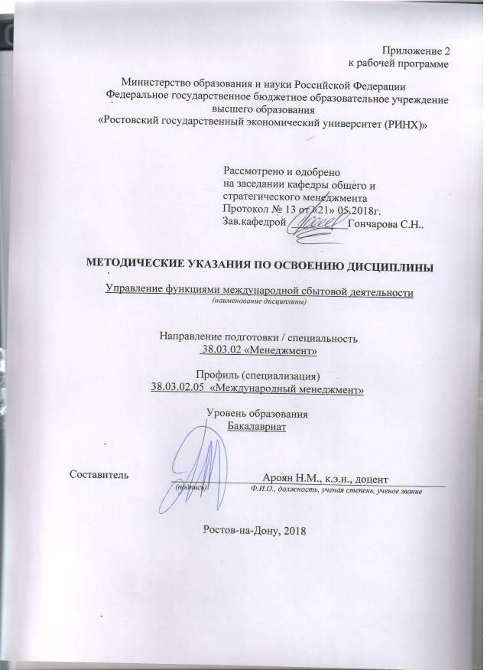

Методические указания по освоению дисциплины «Управление функциями международной сбытовой деятельности» адресованы студентам всех форм обучения.
Учебным планом по направлению подготовки 38.03.02 «Менеджмент» предусмотрены следующие виды занятий:
- лекции;
- практические занятия;
В ходе лекционных занятий рассматриваются Условия коммерческой деятельности. История развития. Личностные требования к коммерческому работнику. Организация переговоров. Этикет предпринимателя, Участники коммерческой деятельности. Коммерческие и некоммерческие организации. Учредительные документы. Организационно- правовые формы предпринимательской деятельности, Наличная форма расчётов. Безналичные формы расчётов: Расчёты платёжными поручениями, расчёты чеками, аккредитивная форма, расчёты с использованием векселей. Клиринг, Организация коммерческой деятельности предприятий, Формы международной сбытовой деятельности, даются рекомендации для самостоятельной работы и подготовке к практическим занятиям.
В ходе практических занятий углубляются и закрепляются знания студентов по ряду рассмотренных на лекциях вопросов, развиваются навыки Составление договора поставки. Составление претензии. Расчёт санкций, Составление учредительных документов, Расчёт стратегии снабжения. Расчёт потребности материалов. Выборы поставщика. Расчёт объёма сбыта разными методами, Составление организационной структуры предприятия по сбыту продукции, Составление бизнес-плана.
При подготовке к практическим занятиям каждый студент должен:
– изучить рекомендованную учебную литературу;
– изучить конспекты лекций;
– подготовить ответы на все вопросы по изучаемой теме;
–письменно решить домашнее задание, рекомендованные преподавателем при изучении каждой темы.
По согласованию с преподавателем студент может подготовить реферат, доклад или сообщение по теме занятия. В процессе подготовки к практическим занятиям студенты могут воспользоваться консультациями преподавателя.
Вопросы, не рассмотренные на лекциях и практических занятиях, должны быть изучены студентами в ходе самостоятельной работы. Контроль самостоятельной работы студентов над учебной программой курса осуществляется в ходе занятий методом устного опроса или посредством тестирования. В ходе самостоятельной работы каждый студент обязан прочитать основную и по возможности дополнительную литературу по изучаемой теме, дополнить конспекты лекций недостающим материалом, выписками из рекомендованных первоисточников. Выделить непонятные термины, найти их значение в энциклопедических словарях.
При реализации различных видов учебной работы используются разнообразные (в т.ч. интерактивные) методы обучения, в частности:
- интерактивная доска для подготовки и проведения лекционных и семинарских занятий;
Для подготовки к занятиям, текущему контролю и промежуточной аттестации студенты могут воспользоваться электронной библиотекой ВУЗаhttp://library.rsue.ru/ . Также обучающиеся могут взять на дом необходимую литературу на абонементе вузовской библиотеки или воспользоваться читальными залами вуза.

